Syksy 2018

2. Monilla kunnilla Suomessa on ollut viime vuosina taloudellisia vaikeuksia. Erittele, mitä syitä vaikeuksien taustalla on, ja pohdi, millaisin keinoin talousvaikeuksissa kamppailevat kunnat voivat yrittää kohentaa talouttaan. Mitä etuja ja ongelmia eri keinoissa on?

8. Suomen julkisen sektorin alijäämä (30 p.) Kuvio (aineisto 8.A) kertoo Suomen julkisen sektorin alijäämän ja velan prosentteina maan bruttokansantuotteesta vuosina 1985–2016. Kuvio (aineisto 8.B) kertoo Euroopan unionin jäsenmaiden julkisen velan vuonna 2014 prosentteina maiden bruttokansantuotteesta.

Kuvio 8.A

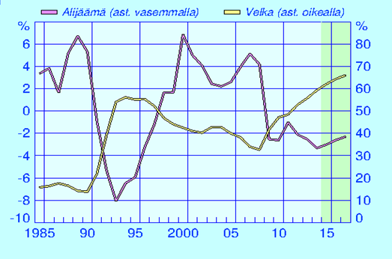

Kuvion oikean laidan värjätty alue on kuvion laatimisajankohdan ennuste. Termi alijäämä selitteessä tarkoittaa yleisesti jäämää (ali- tai ylijäämää).

Lähde: ETLA/Tilastokeskus. www.tilastokeskus.fi. Viitattu 19.4.2016.

Kuvio 8B

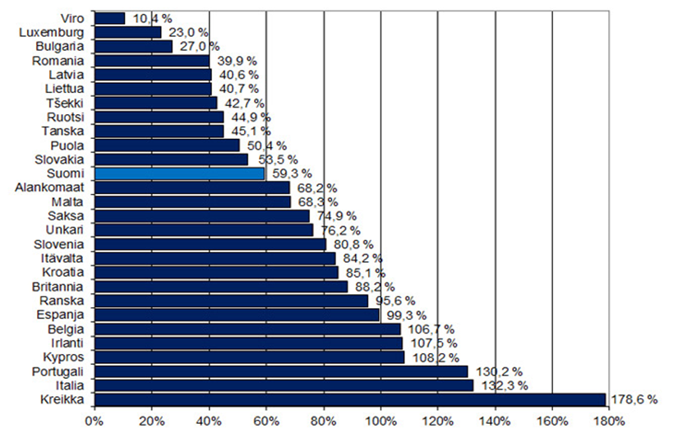

EDP (Excessive Deficit Procedure) on julkisyhteisöjen sulautettu bruttovelka nimellisarvoisena. Siihen luetaan julkisyhteisöjen kansantalouden muilta sektoreilta ja ulkomailta saamat joukko­velka­kirja­lainat, lyhytaikaiset velkapaperit, lyhyt- ja pitkäaikaiset lainat sekä talletukset.

Lähde: Veronmaksajain Keskusliitto ry. www.veronmaksajat.fi. Viitattu 19.4.2016.

8.1 Miten julkisen sektorin alijäämä, ylijäämä ja velka ovat kehittyneet kuvion (aineisto 8.A) osoittamana ajanjaksona? (8 p.)

8.2 Miten julkisen sektorin alijäämää Suomessa voidaan pyrkiä pienentämään, ja minkälaisia vaikutuksia eri keinoilla on kotitalouksien kannalta? (12 p.)

8.3 Arvioi Suomen julkisen talouden haasteita suhteessa Euroopan unionin maihin. Hyödynnä kuvioita (aineistot 8.A ja 8.B) vastauksessasi. (10 p.)

Syksy 2017

Jakamistaloudessa kansalaiset lainaavat omistamiaan resursseja, kuten työvälineitä, vastavuoroisesti toistensa käyttöön tai vaihtavat keskenään palveluita. Viime aikoina jakamistaloudeksi on myös alettu nimittää liiketoimintaa, jossa liikeyritys omistaa palvelunjakoalustan ja yhdistää sen avulla palvelua ei-ammattimaisesti tarjoavat henkilöt palvelun ostajiin. Ostajat maksavat tällöin palvelusta rahalla. Tällaisia yrityksiä ovat muiden muassa taksipalvelua välittävä Uber ja lyhytaikaista majoitusta välittävä Airbnb. Liiketoimintamalli on herättänyt runsaasti julkista keskustelua niin puolesta kuin vastaan.

Pohdi, millaisia etuja ja heikkouksia jakamistaloudella ja sen liiketoiminnallisilla sovelluksilla on. Tarkastele asiaa yksityisen palvelun tarjoajan ja ostajan sekä kansantalouden näkökulmasta.